Tecnología
Primeros básicos 2020

Objetivo: Uso de texto digital e interactivo para desarrollar habilidades tecnológicas que nos permitan conocer las partes del computador, sus funcionamientos, además podremos entretenernos a través del uso de software interactivos y por ultimo aprenderemos a dibujar con el computador. (OA 5 – OA 6)

Primero debes ingresar al siguiente link
http://www.enlaces.cl/recursos-educativos/textos-tecnologia/
aparecerá la siguiente pagina
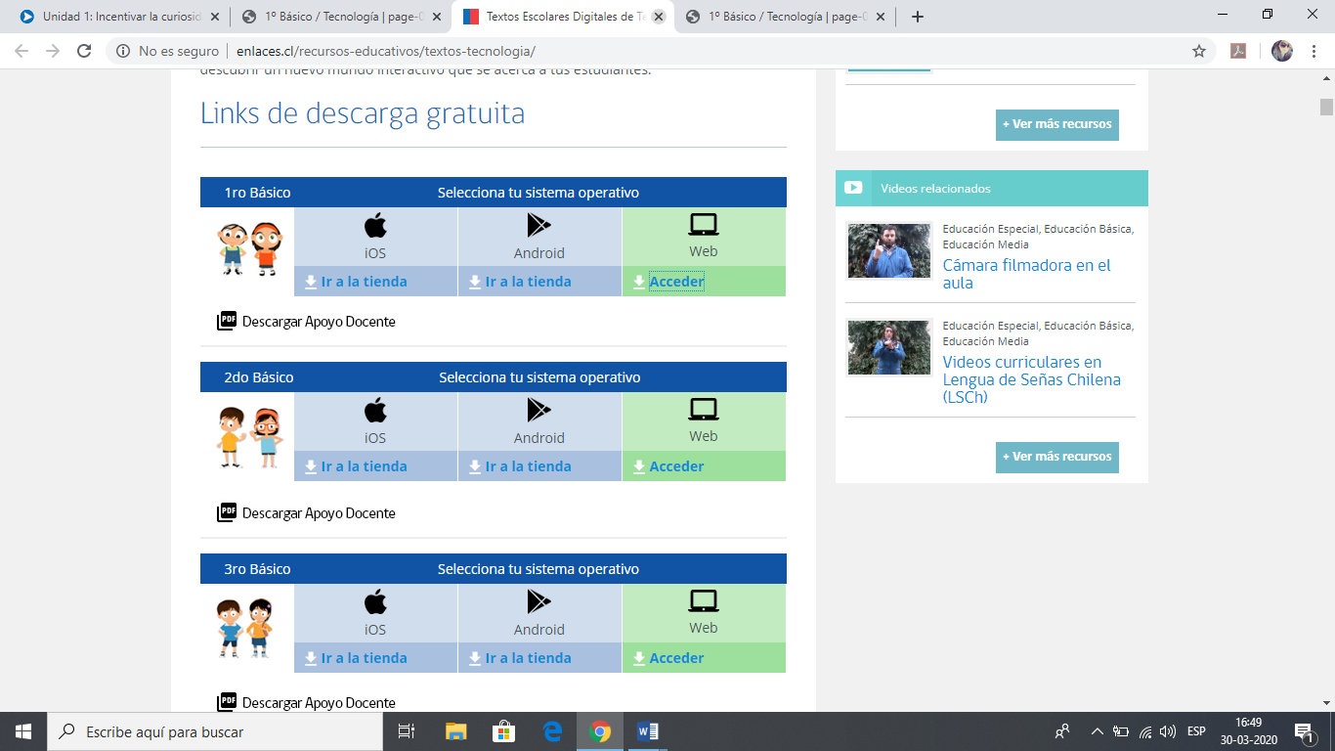
Debes darle click a cualquiera de las opciones enmarcadas en color, según sea el dispositivo que utilizaras, luego seguir los pasos.

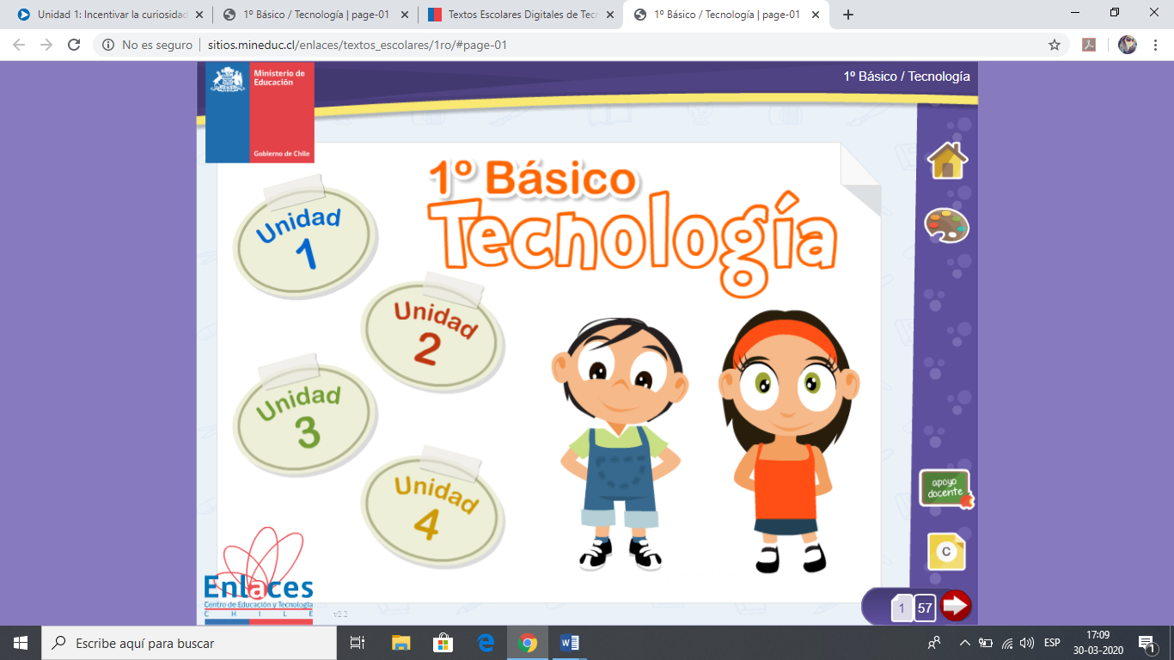
Dale click a la unidad 1, en esta oportunidad trabajaremos solo esta unidad, las demás se trabajaran durante el año.

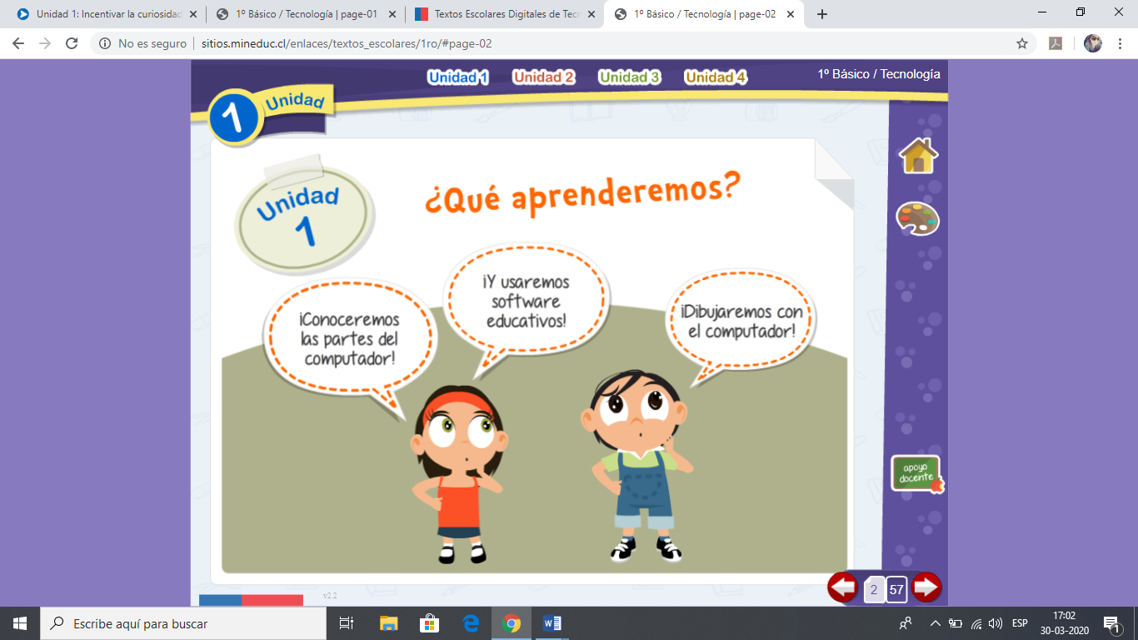
Dale click a cada nube para escuchar lo que dice cada una.
Con esta información ya pueden interactuar con tu libro digital de tecnología.
Recuerda solo llegar al término de la unidad 1.
Para avanzar dale click a la flecha
Ahora que ya trabajaste la unidad 1, pídele a un adulto que te ayude a ingresar a Microsoft Paint y practica lo aprendido. Deberás desarrollar diferentes dibujos utilizando las herramientas que ya conoces, pídele a tus padres que te enseñen como guardar un documento Paint. Cuando ya te sientas preparada podrás desarrollar la siguiente evaluación formativa.
Realiza un dibujo en Paint en donde puedes desarrollar tu creatividad al máximo, debes dibujar utilizando líneas, triángulos, cuadrados, círculos, también puedes agrégales color usando las diferentes herramientas.
Una vez terminado tu trabajo guárdalo y realiza la siguiente coevaluación con un adulto (marcando con una X donde dice apoderado), comenten cada uno de los criterios y recuerda que esta evaluación debe ser lo más real posible, ya que después con esta información tu profesora podrá evaluar los diversos aspectos trabajados en casa, si en esta oportunidad tuviste problemas con algunas de las acciones no te preocupes, ya que más adelante podrás obtener mejores resultados si sigues practicando, las evaluaciones en tecnología apuntaran a los procesos desarrollados por los estudiantes y a las habilidades desarrolladas progresivamente.
Una ves terminada tu coevaluación, envía un correo electrónico indicando tu nombre y asignatura(tecnología), adjunta tu hoja paint con el dibujo y la pauta de evaluación.
Destinatario:
PRIMERO BÁSICO A: y.aracena@liceosagradocorazon.cl
PRIMERO BÁSICO B: r.santos@liceosagradocorazon.cl

INDICADORES DE EVALUACIÓN | LOGRADO |  | EN DESARROLLO |  | POR LOGRAR
 | APODERADO | DOCENTE | APODERADO | DOCENTE | APODERADO | DOCENTE
Usan software de dibujo en funciones como abrir, cerrar, guardar, arrastrar el mouse y cliquear.
Dibujan ideas, usando líneas rectas y curvas, triángulos, cuadrados y círculos.
Juegan y avanza en distintos niveles de complejidad.
Reconocen los iconos para entrar, salir y avanzar en las aplicaciones (libros digitales y software interactivos).
Siguen las instrucciones de los juegos interactivos y explican lo aprendido a un par o a un adulto.

